**Bài 32:** Cho đường tròn tâm  đường kính , trên cùng một nửa đường tròn  lấy hai điểm  và  (theo thứ tự ) sao cho tia  cắt tia  tại  . Đường thẳng vuông góc với  tại  cắt  tại , đường thẳng  cắt đường tròn  tại điểm thứ hai là .

a) Chứng minh tứ giác  nội tiếp.

b) Chứng minh: 

c) Chứng minh: 

***Giải***

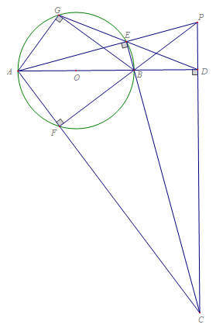

a) Vì  đường kính  

 là tứ giác nội tiếp.

b) Gọi  là giao điểm của  và .

Ta có  là trực tâm của  

Mà (vì  là góc nội tiếp chắn nửa đường tròn)

 thẳng hàng

 cùng nhìn đoạn  cố định dưới 1 góc 

 Tứ giác  nội tiếp



Mà 



Lại có:  (góc nội tiếp chắn nửa đường tròn)

 là cạnh chung

 (ch - gn)

.

c) Ta có:  (GT)

 (chứng minh trên)



 nội tiếp.

 (vì )





Mà  (vì )

.

**Bài 33:** Cho tam giác  có ba góc nhọn nội tiếp đường tròn 

(). Các đường cao  cắt nhau tại .

a) Chứng minh rằng các tứ giác  nội tiếp.

b) Tia  cắt đường tròn  ngoại tiếp tứ giác  tại . Chứng minh .

c) Đường tròn  cắt đường tròn  tại điểm thứ hai . Chứng minh .

***Giải***

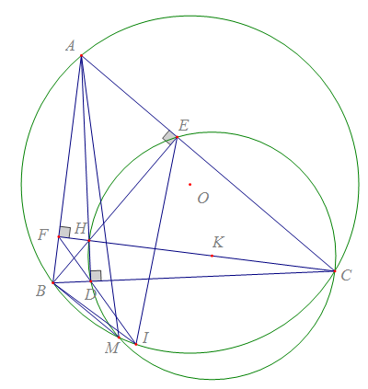

a) Ta có  

 là tứ giác nội tiếp.

Ta có 

 là tứ giác nội tiếp.

b) Ta có  (cùng chắn )

Mặt khác 

 (2 góc bằng nhau cùng chắn 1 cung)

 (góc ngoài tứ giác)

 mà 2 góc này ở vị trí so le trong.

.

c) Ta có   là tứ giác nội tiếp (2 góc bằng nhau cùng chắn 1 cung)



Mà  (góc nội tiếp)



Tương tự 



**Bài 34:** Cho tam giác  có ba góc nhọn nội tiếp đường tròn . Kẻ các đường cao  và  ( thuộc cạnh ,  thuộc cạnh ). Đường thẳng  cắt đường tròn tại hai điểm  và (theo thứ tự ).

a) Chứng minh tứ giác  nội tiếp.

b) Chứng minh .

c) Chứng minh .

***Giải***

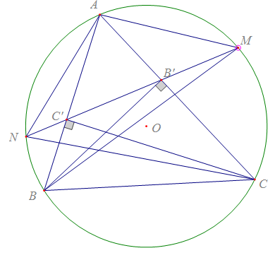

a) Ta có 

 nội tiếp (2 góc bằng nhau cùng chắn 1 cung).

b) Vì nội tiếp 



c) Xét  và  có:

 chung



 (g- g)



